**Assignment 7 Outputs**

**a)**

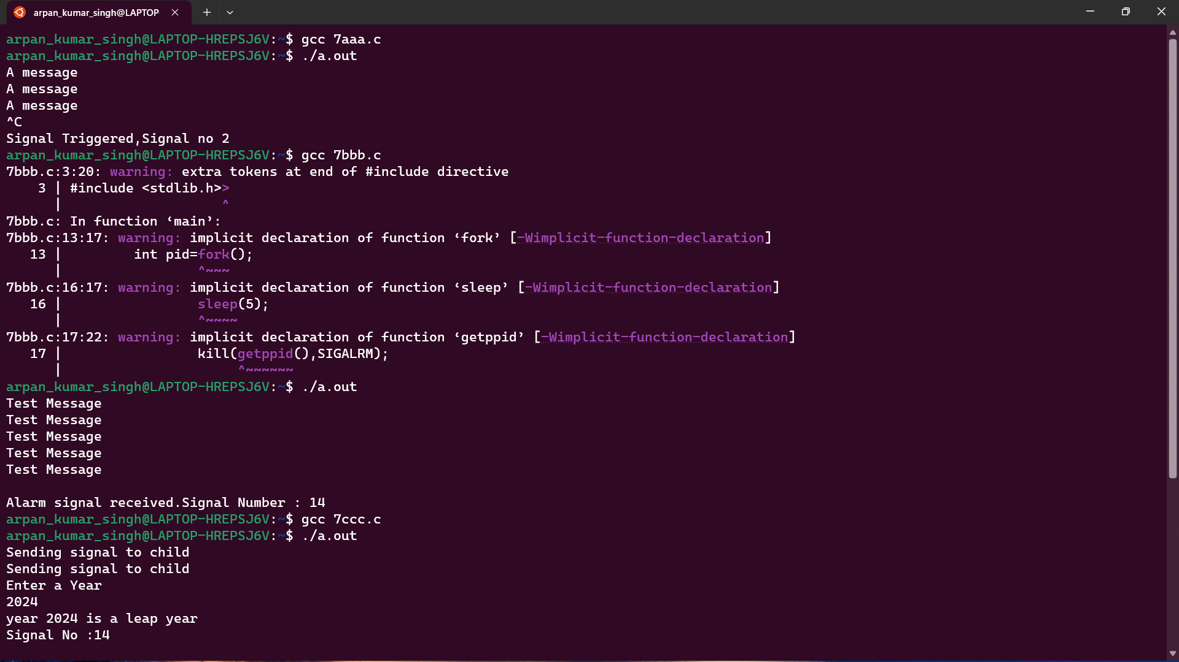

**b)**



**c)**

:

